Урок № 21 10 клас Дата:
Тема. Використання найпростіших формул. Копіювання формул та модифікація посилань під час копіювання. Практична робота № 7. Використання формул в електронних таблицях.

Мета: ввести поняття «формула в ЕТ», «абсолютні посилання на комірки», «відносні посилання на комірки», «мішані посилання на комірки»; вивчити спосіб написання найпростіших формул; формувати навички виконання завдань із формулами; розглянути види помилок під час введення даних і формул та способи їх усунення; розвивати аналітичне мислення, пам’ять та увагу; показати практичне застосування ЕТ до розв’язування математичних та економічних задач; сприяти вихованню самостійності учнів під час роботи з комп’ютером; формувати навички зібраності, уважності, охайності в роботі ЕТ..
Тип уроку: комбінований.
Методи і прийоми: пояснення вчителем матеріалу, бесіда, робота з комп’ютером.

ХІД УРОКУ
- Організаційний момент. Повідомлення теми та мети уроку.
- Перевірка домашнього завдання і актуалізація опорних знань.
2 учні проходять перевірку вивченого матеріалу, виконуючи тестові завдання.
1. Тест «Основні поняття і об’єкти табличного процесора»
- Яку максимальну кількість робочих листів може містити робоча книга:
  - 256;
  - 65 536;
  - 255;
  - нескінченна кількість.
- Яка максимальна кількість стовпців в ЕТ Excel 2007:
- нескінченна кількість;
- 16384;
- 655 36 ;
- 256.
- Яка максимальна кількість рядків в ЕТ Excel 2007:
- 1048576;
- 65536;
- 256;
- нескінченна кількість.
- Який із записів позначає діапазон клітинок:
- C2 : F8;
- C2, F8;
- C2..F8 ;
- C2 – F8.
- Адреса клітинки записується:
  - за номером рядка, в якому вона знаходиться;
  - за номером стовпця, в якому вона знаходиться;
  - довільним чином;
  - за номером стовпця і рядка, на перетині яких вона знаходиться.
- Стандартним розширенням імені файлу в Excel є:
  - Xlsx;
  - doc;
  - Dmnt;
  - Excl.
Відповіді:
1. с; 2. b; 3. a; 4. a; 5. d; 6. a.

- Давайте пригадаємо відомі вам з курсу алгебри поняття «Формула», яке її практичне значення.
Учні повторюють з наведенням прикладів.
ІІІ. Мотивація навчальної діяльності.
Уявіть, що ви маєте власний бізнес і виконуєте підрахунок кількості, вартості продукції і отриманого заробітку. Якщо продукції небагато, то це можна зробити і без комп’ютера, за допомогою калькулятора. А якщо у вас велика фірма, багато різноманітної продукції – це вже проблемно. Табличний процесор дає можливості автоматично проводити різні математичні обрахунки з великою кількістю даних. У такому випадку достатньо зробити обрахунок для однієї одиниці товару, а для решти – це буде зроблено автоматично. Як наслідок - швидкість, надійність і зручність обрахунків.

IV. Пояснення нового матеріалу.
Учні переглядають презентацію «Формули в електронних таблицях» з коментарями вчителя і пишуть конспект. Деякі теоретичні відомості наведено у папках з практичними роботами. Слайд № 1

Пояснення матеріалу вчителем . 1. Формули в Excel.
Формула – це вираз, який задає порядок обчислення в електронній таблиці. В Excel формула - це послідовність символів, що починається зі знака рівності = (Слайди № 2-5). У цю послідовність символів можуть входити числа, тексти, посилання на клітинки, знаки дій (оператори), дужки та функції. Результатом роботи формули є нове значення, що виводиться як результат обчислення формули за вже наявними даними (Слайди № 6,7).
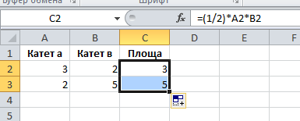
Як приклад, введемо формулу для обчислення площі прямокутного трикутника . Учні створюють таблицю:
zrazok_1
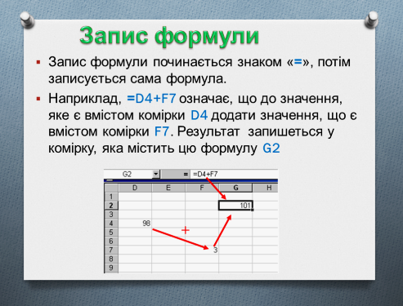
Клітинки А2 : В4 заповнюють самостійно. У клітинку С2 ставлять курсор і в рядку формул записують формулу =(1/2)*А2*В2. Щоб не набирати формулу вручну, можна поставити курсор у клітинку С2, у рядку формул набрати знак =, а потім клацнути на клітинці А2, її кольоровий запис з’явиться у рядку формул і в клітинці С2, потім набрати знак * і виділити клітинку В2 (аналогічно як А2) і натиснути Еnter Слайд № 8 (Слайди № 8, 9).
У клітинці C2 з‘явиться число площі прямокутника. За допомогою маркера автозаміни протягнути це значення на інші клітинки і вони заповняться автоматично. Приклад застосування формул до розв’язання задач (Слайди № 10-12).

- Посилання на клітинки.
Посилання на клітинку складається з адреси клітинки, до якої додаються вказівки на місце її розташування, якщо вона знаходиться не на тому самому аркуші, що й клітинка, до якої вводиться формула (Слайд № 13). Якщо у формулі використовуються посилання на клітинки, то під час обчислення за цією формулою використовуються дані із цих клітинок.
У клітинці С2 міститься формула =(1/2)*А2*В2, якій при введених у клітинки А2 і В2 числах 3 і 2 відповідає число 3, тобто . Якщо дані в клітинках А2 і В2 зміняться, то і в С2 автоматично зміниться.
zrazok_1
(Даний матеріал пропонується для повторення чи для самостійного опрацювання учням у матеріалі практичної роботи, доступної учням на кожному уроці).
- Модифікація формул.
Під час копіювання формул відбувається їх модифікація за таким правилом: номери стовпців (рядків) у посиланнях змінюються на різницю номерів кінцевого і початкового стовпців (рядків). Під час переміщення формули не модифікуються.
Посилання, яке модифікується під час формули, називається відносним. Посилання, яке не модифікується під час формули, називається абсолютним. Посилання, у якому під час копіювання модифікується або номер стовпця, або номер рядка, називається мішаним.
Наприклад, формула означає, що під час копіювання посилання в чисельнику змінюються, а посилання в знаменнику – ні. Змінити вид посилання у формулі під час її введення або редагування можна послідовним натисненням клавіші F4, коли дане посилання є поточним. При цьому види посилань змінюються по черзі: відносне – абсолютне - мішане.
- Помилки у формулах.
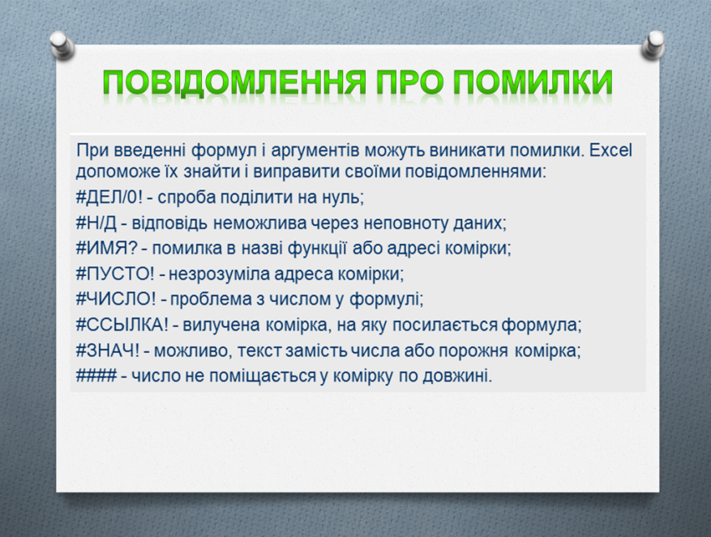
При введенні формул можуть виникати помилки. Excel містить засоби, які вказують вид помилки. Наприклад, #ІМ’Я? – означає, що є помилка у назві функції або адресі комірки, #### - число не поміщається у комірку по довжині. Такі записи підказують, яку помилку допустили і як її виправити (Слайд № 14).
Слайд № 14

V. Практична робота № 3 «Використання формул в електронних таблицях».
Кожному учню учитель роздає папки із практичними роботами (папки містять різнорівневі і додаткові завдання). Учням необхідно виконати завдання практичної роботи № 3.

Завдання 1. Обчислення в електронній таблиці.
- Створити новий документ.
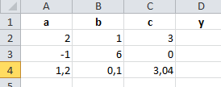
- Заповнити числовими даними таблицю за зразком:
zavd_1
- Обчислити значення виразу за даними таблиці:
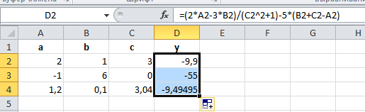
zrazok_2
- Зберегти одержану таблицю у власну папку під назвою tab_3.

Завдання 2. Обчислення в електронній таблиці.
- Створити новий документ.
- Визначити, скільки днів ви прожили (в комірці А1 написати вашу дату народження, наприклад, 18.03.1990, у комірці В2 – поточну дату задати автоматично («Формула», категорія «Дата і час», функція «ТDATA»), у рядку формул задати формулу =В1-А1, натиснути Enter, у комірці С1 з’явиться результат, якщо результат у вигляді дати, то потрібно поміняти формат клітинки на числовий). Можна використати формулу =$В$1-А1($ означає, що ці дані не змінюються).
- Дописати у стовпчик А ще три дати (остання – вчорашній день), стовпчик В заповнювати непотрібно, виділити комірку С1 і за допомогою маркера автозаміни протягнути курсор до останньої заповненої стрічки. Всі результати будуть обчислюватись автоматично.
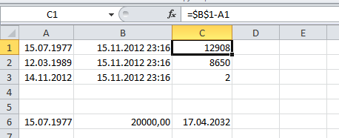
- Визначити дату, коли вам виповниться 20 тисяч днів (використати наступні стовпчики).
zrazok_3
- Зберегти одержані таблиці у власну папку під назвою tab_4.
Фізкультхвилинка
Учні виконують вправи для очей, рук і корпуса, рекомендовані під час роботи з комп’ютером
Завдання 3 (*) Використання іменованих комірок.
- Створити новий документ.
- Створити іменовану клітинку PROC в клітинці С1 (у рядку адрес написати proc і натиснути Еnter).
- Набрати таблицю згідно зразка:
 | Процент:
Назва товару | Ціна | Кількість | Сума | Нова ціна | Нова сума
Капелюх | 67 | 213
Сорочка | 95 | 50
Чоботи | 350 | 112
 |  | Всього |  | Всього
- У комірці PROC розмістити значення, на яке підвищені ціни (набрати число 10 і натиснути Еnter).
- Підрахувати значення комірок D3 : D5.
- Нарахувати нову ціну товару за формулою =B3+B3*PROC%.
- Підрахувати значення комірок F3 : F5.
- Підрахувати значення сум «Всього».
Таблиця набуде вигляду:
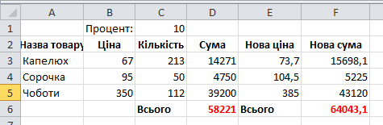
zrazok_4
- Вносити зміни в іменовану комірку PROC (20, 5, 0) і подивитись, як змінюються дані в інших комірках таблиці.
- Зберегти одержану таблицю у власну папку під назвою tab_5.

VІ. Домашнє завдання.
Опрацювати розділ 2 п.2.2 ст. 48-52, п.2.3 ст. 58-60, конспект, виконати
№ 1, 4 ст.53

VІІ. Підсумок уроку.
Повторення і аналіз виконання практичних завдань
Узагальнення вивченого матеріалу вчителем. За допомогою табличного процесора ми можемо швидко, автоматично здійснювати різні математичні обрахунки для значної кількості даних.
Формулою в Excel називається послідовність символів, що починається зі знака рівності «=».
Оцінювання учнів .

* Додаткове завдання.

